Ключевые слова: CASE, СУБД, SQL, server, dbm, stereotype, cardinality, указатель, активность, таблица, предметной области, two-dimensional
- Открывать и сохранять модель ХД;
- Определять представление модели, ее опции и свойства;
- Использовать палитру инструментов;
- Создавать таблицы и изменять их свойства.
Установить CASE инструмент на рабочем компьютере студентов.
Установить СУБД SQL Server 2008 SE.

Создать новую модель ХД
- Запустить PowerDesigner;
- Выбрать пункт меню File->New Model ;
- В диалоговом окне New Model задать:
  - Model type – Physical Data Model ;
  - Model name – My_Model ;
  - DBMS – MS Sql Server 2008 ;
  - First Diagram - Physical Diagram ;
  - OK.

Рабочее пространство
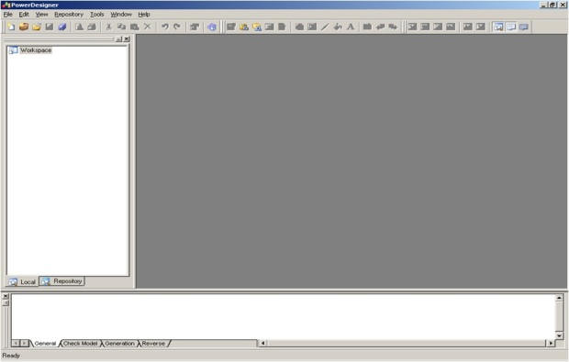

Диалоговое окно определения модели
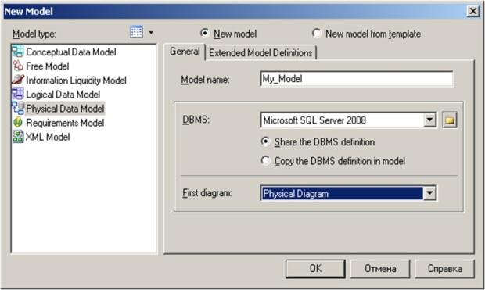

Определить представление модели ХД на экране
- Выбрать пункт меню Tools – Display Preferences ;
- В диалоговом окне Display Preferences задать:
  - Content:
  - Для Table
    - Убрать Stereotype;
    - Установить NULL/NOT NULL

Диалоговое окно определения представления модели на экране
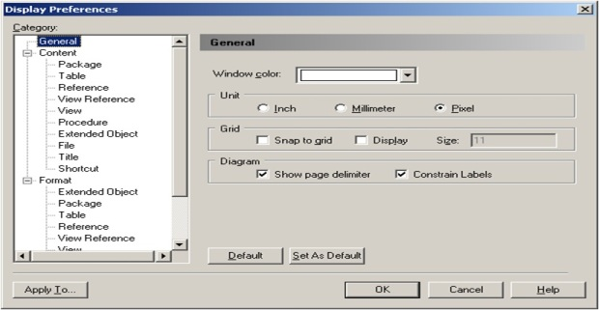

Определить представление модели ХД на экране
- В диалоговом окне Display Preferences задать:
  - Content:
  - Для Reference
    - Убрать Stereotype, Constraint name, Role name;
    - Установить Cardinality;
  - Format
  - Для Table и Reference
    - Изменить размеры шрифтов, толщину линий, цвета линий и фона (Modify).

Установить опции модели
- Выбрать пункт меню Tools – Model Options ;
- В диалоговом окне Model Options:
  - Для Column установить тип по умолчанию
  - Для Reference снять все "галочки".

Установка опций модели
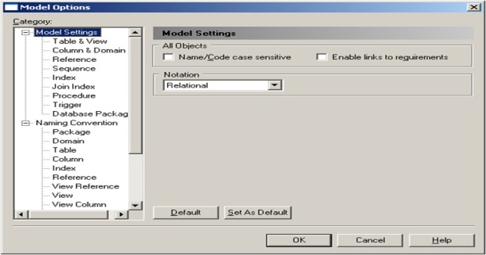

Установка типа по умолчанию
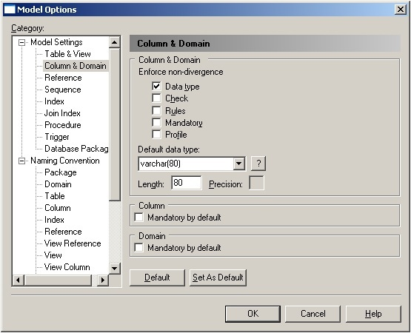

Установки на отношений
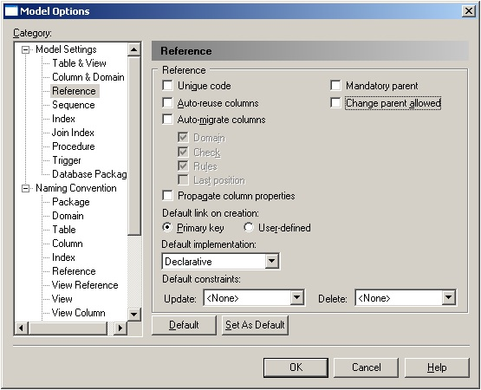

Палитра инструментов
- С какими элементами будем работать:
  - Указатель (Pointer);
  - Таблица (Table);
  - Отношение (Reference).
- Для чего будем использовать:
  - Выбор элемента из палитры инструментов;
  - Создать таблицу модели;
  - Создать связь между таблицами модели;
  - Управлять активностью элементов;
  - Удалить элемент модели.
Элементы палитры инструментов, которые представлены на ней в виде кнопок, предназначены разработки и модификации модели.
Элемент считается активным, если на нем удерживается фокус. Чтобы разместить фокус на элементе палитры инструментов, нужно расположить на нем указатель мыши и щелкнуть левой кнопкой. Чтобы снять активность элемента, следует щелкнуть на нем правой кнопкой мыши или выбрать другой элемент.

Палитра инструментов
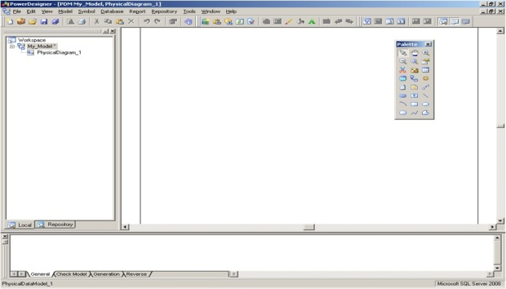

Палитра инструментов
- Чтобы создать таблицу в модели ХД необходимо на палитре инструментов выбрать элемент Table и щелкнуть мышью в любом месте рабочего пространства модели. На этом месте появится элемент модели "Таблица".
- Элемент модели "Таблица" представляет собой набор данных, распределенных по колонкам и строкам. Этот элемент эквивалентен таблице в БД.

Создание таблицы
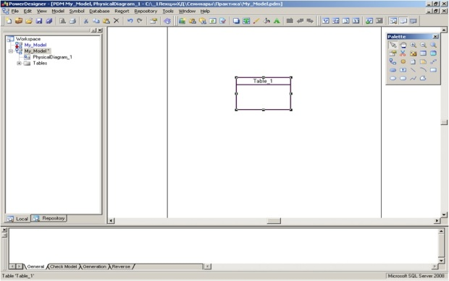

Определение свойств таблицы модели ХД
- Для активации элемента модели "Таблица" используется двойной щелчок мыши на графическом изображении таблицы и всплывающее меню, активируемое правой кнопкой мыши.
- В модели ХД обычно используются следующие типы таблиц:
  - Стандартные таблицы без указания какого-либо типа;
  - Таблицы фактов;
  - Таблицы измерений.
Создав таблицу, проектировщик ХД должен определить ее характеристики и свойства.
Символ в левом верхнем углу графического изображения таблицы показывает, какго типа будет данная таблица модели ХД.
Таблица фактов содержить знначения показателей (метрик) предметной области. Например, "продажи", "Доход".
Таблицы измерений содержит данные, определяющие аспекты анализа фактов. Например "Время", "Регион".
Стандартные таблицы часто используются для разрешения отношений "многие ко многим".

Создание таблицы

Определение свойств таблицы модели ХД
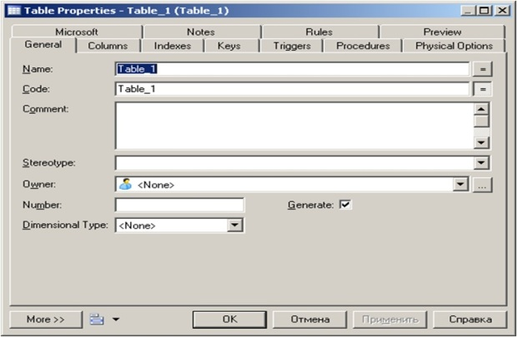

Создание таблицы фактов "Продажи" (Sales)
- Определение свойств таблицы включает указание следующих ее свойств на вкладке General:
  - Имя таблицы в модели (Name) - Sales;
  - Ссылка на имя таблицы (Code), которая будет использована для генерации скрипта создания ХД - SALES;
  - Выбрать из списка Dimensional Type Fact;
  - Generate устанавливается в активное состояние;
  - В поле Number можно указать число строк в таблицы для оценки размера БД;
  - В поле Owner можно указать владельца БД.

Создание таблицы фактов "Продажи" (Sales)
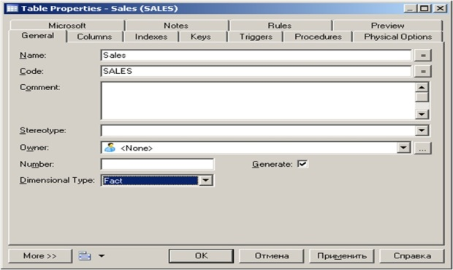

Создание таблицы фактов "Продажи" (Sales)
- На вкладке Note:
  - Следует дать словесное описание таблицы.
- На вкладке Microsoft оставим для этой таблицы возможность разбиения на секции.
- Остальные вкладки пока рассматривать не будем.

Создание таблицы фактов "Продажи" (Sales)
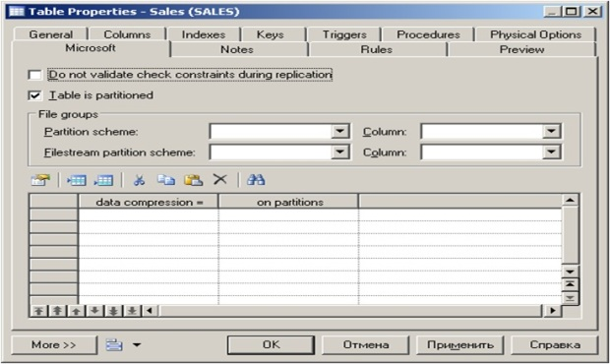

Таблица фактов "Продажи" (Sales)
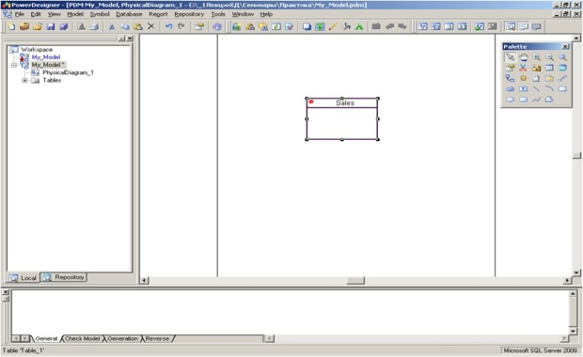

Создание эскиза схемы "Звезда"
- Самостоятельно создайте таблицы измерений
  - "Время" (Time);
  - "Товар" (Product);
  - "Продавец" (Employee);
  - "Покупатель" (Customer)
- И разместите их вокруг таблицы фактов.
- Сохраните сделанные изменения модели ХД.

Эскиз схемы "Звезда"
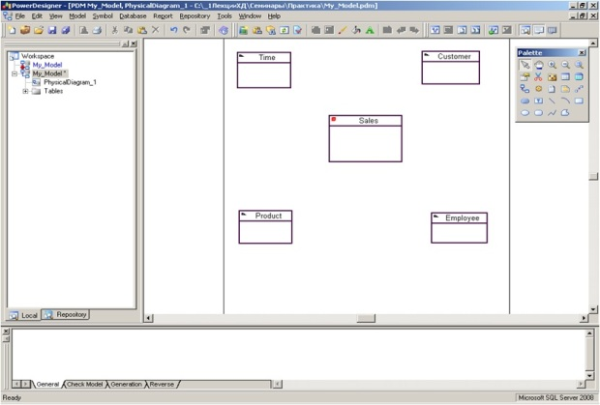

Выводы
- На этом занятии мы научились создавать модель ХД, устанавливать ее представление на экране, опции и свойства.
- Рассмотрели некоторые элементы палитры инструментов.
- Научились создавать таблицы модели и устанавливать некоторые их свойства.
- Создали эскиз схемы "Звезда"

